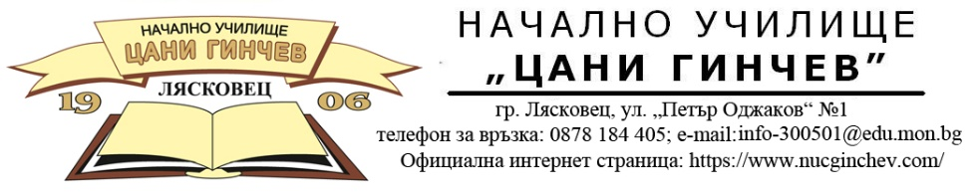
НАЧАЛНО УЧИЛИЩЕ
„ЦАНИ ГИНЧЕВ“– ЛЯСКОВЕЦ
ОБЯВЯВА КОНКУРС
„Портрет на Цани Гинчев“

Регламент и условия за участие
Конкурсът е посветен на 190 години от рождението на Цани Гинчев.

Цели на конкурса
• Да стимулира творческото мислене и художествените умения на учениците.
• Да запознае учениците с личността и делото на Цани Гинчев.
• Да насърчи интереса към изобразителното изкуство и патриотичното възпитание.

Участници
• Конкурсът е отворен за ученици от VIII до XII клас.
• Всеки участва индивидуално.
Тема и техника
• Тема: Портрет на Цани Гинчев – може да бъде реалистичен, стилизиран или с творческа интерпретация.
• Техники: молив, въглен, акварел, темпера, пастел, акрилни/маслени бои, смесена техника.
Формат и изисквания
• Размер: А3.
• Всеки портрет трябва да има етикет (на гърба): име, клас, училище, населено място, тел. за връзка.
• Представените творби остават за училището и не се връщат.
Срокове
• Приемане на творбите: от 06.10.2025г. до 14.11.2025г.
• Оценяване: 23.11.2025г.
• Награждаване и изложба: 24.11.2025г.
Критерии за оценяване
• Прилики и характерност – доколко портретът пресъздава образа на Цани Гинчев. – 8т.
• Техническо изпълнение – работа с избраната техника и внимание към детайлите. – 3т.
• Оригиналност и творчески подход – личен почерк и интерпретация. – 3т.
• Естетическо въздействие – композиция, хармония и обща визия. – 3т.
• Съответствие с темата – ясно ли се разпознава идеята. – 3т.
* Бонус точки за творби изпълнени върху платно/пано! *
Награди
• I място – грамота и парична награда – 150 лв.
• II място – грамота и парична награда – 100 лв.
• III място – грамота и парична награда – 50 лв.
• Поощрителни награди за оригиналност, техника или композиция –грамота и художествени материали.
* Всички участници получават грамота за участие. *
Организация
• Изложба в читалище „Напредък – 1870“, гр. Лясковец – фоайе.
• Жури: НУ „Цани Гинчев“ ще покани и сформира специализирано жури с доказан опит, което ще оценява творбите на участниците.

Готовите творби се изпращат до 14.11.2025г. на:
адрес: Лясковец 5140, ул. „Петър Оджаков № 1, НУ „Цани Гинчев“
За конкурс „Портрет на Цани Гинчев“
тел. за връзка 089 664 9661

